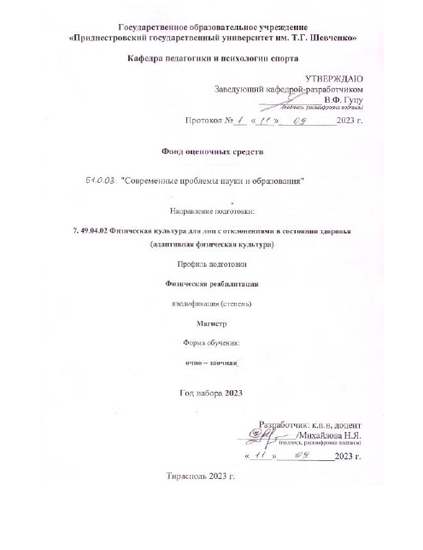

Государственное образовательное учреждение

«Приднестровский государственный университет им. Т.Г.Шевченко

Факультет физической культуры и спорта

Кафедра педагогики и психологии спорта

Итоговый тест к зачету с оценкой

Выберите только один правильный ответ

**1.Латинское слово “парадигма” означает:**

**Тип вопроса: Одиночный выбор**

1.программа 2.направление 3.пример

**2. Материалы и документы процесса, указывающего на формирование единого образовательного пространства, развитие личности и конкурентоспособности на международном рынке труда:**

**Тип вопроса: Одиночный выбор**

1.Гаагский

2.Болонский 3.Копенгагенский

**3.Область новых знаний в науке о нововведениях, изучающая закономерности, принципы, методы и критерии**

**нововведений в определенном виде деятельности – это**

**Тип вопроса: Одиночный выбор**

1.новатика

2.инноватика 3. дидактика

**4.Проблемы изучения педагогического опыта и доведения до практики достижений педагогической науки лежат в основе:**

**Тип вопроса: Одиночный выбор**

1.процесса образования

2.инновационного образовательного процесса 3.традиционных образовательного процесса

**5.Образовательное учреждение, деятельность которого основана на психолого- педагогической идее автора или авторского коллектива называется:**

**Тип вопроса: Одиночный выбор**

1. лицеем

2. гимназией

3. авторской школой

**6.Для какого типа учебного заведения характерна реализация общеобразовательной программы основного общего и среднего общего образования, и обеспечивающей дополнительную подготовку по предметам технического или естественно-научного** **профиля?**

**Тип вопроса: Одиночный выбор**

1.лицей

2.гимназия 3. авторская школа

**7.Функции педагогической науки:**

**Тип вопроса: Одиночный выбор**

1. Теоретическая, технологическая
2. Практическая, нормативная
3. Дидактическая; воспитательная

**8. Предмет педагогики:**

**Тип вопроса: Одиночный выбор**

1. Образование как реальный педагогический процесс
2. Воспитание и образование личности, рассматриваемые как социальное явление, педагогическая система, процесс, деятельность
3. Педагогическая деятельность, направленная на передачу культуры и опыта

**9. Воспитание – это**

**Тип вопроса: Одиночный выбор**

1. Управление процессом развития и социализации личности
2. Процесс влияния на подрастающее поколение с целью передачи им культуры и опыта
3. Деятельность человека, направленная на саморазвитие

**10.Понятие "Педагогика" означает:**

**Тип вопроса: Одиночный выбор**

1. Учение об искусстве воспитания человека
2. Научная отрасль, изучающая формирование и развитие человеческой личности
3. Наука о воспитании и образовании личности

**11.Развитие педагогики как науки определило:**

**Тип вопроса: Одиночный выбор**

1. Прогресс науки и техники
2. Объективная потребность в подготовке человека к жизни и труду
3. Повышение роли воспитания в общественной жизни

**12.Науки, входящие в систему педагогических:**

**Тип вопроса: Одиночный выбор**

1. Общая педагогика, возрастная педагогика, социальная педагогика, методики изучения отдельных предметов
2. Педагогика дошкольных учреждений, педагогика школы, социология, культурология
3. История педагогики, педагогика высшей школы, теория воспитания, школьная гигиена

**13.Факторы, оказывающие влияние на развитие личности:**

**Тип вопроса: Одиночный выбор**

1. Наследственность, среда, воспитание
2. Наследственность, обучение
3. Среда, обучение

**14.Стадии социализации:**

**Тип вопроса: Одиночный выбор**

1. Начальная, основная, завершающая
2. Дотрудовая, трудовая, послетрудовая
3. Дошкольная, школьная, юношеская

**15.Основные группы факторов социализации:**

**Тип вопроса: Одиночный выбор**

1. Семья, ближайшее окружение
2. Общество, государство, этнос
3. Макрофакторы, мезофакторы, микрофакторы социальной среды

**16.Формирование личности означает:**

**Тип вопроса: Одиночный выбор**

1. Количественные изменения, происходящие в организме человека
2. Качественные изменения, происходящие в организме человека
3. Целенаправленное становление человека как социальной личности

**17.Учение о принципах построения, формах и методах научного познания - это:**

**Тип вопроса: Одиночный выбор**

1. Методология
2. Идеология
3. Аксиология

**18.В результате педагогических исследований устанавливается:**

**Тип вопроса: Одиночный выбор**

1. Правила
2. Закономерности
3. Нормы

**19.Содержанием целостного педагогического процесса является:**

**Тип вопроса: Одиночный выбор**

1. Общечеловеческая культура
2. Знания, умения, навыки
3. Положительные качества личности

**20. Укажите этапы педагогического процесса:**

**Тип вопроса: Одиночный выбор**

1. Основной, подготовительный, пропедевтический
2. Подготовительный, основной, заключительный
3. Целеполагания, диагностика, управления